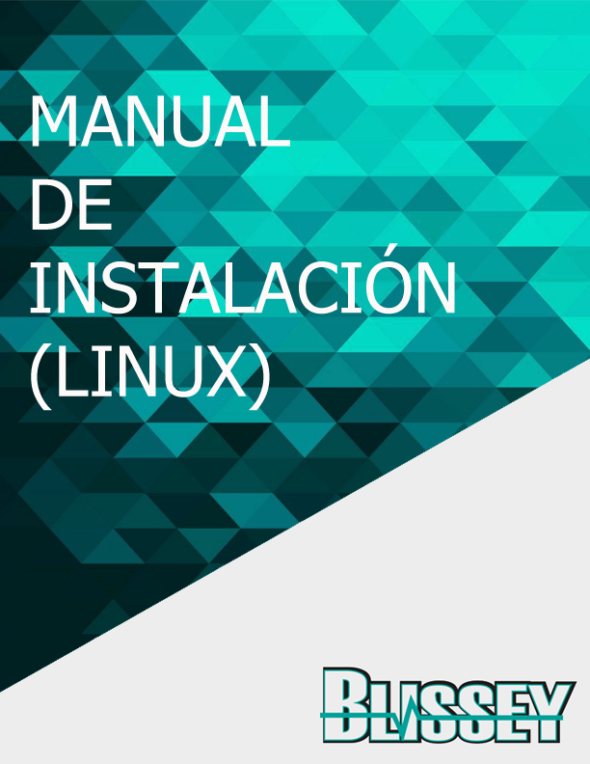

Índice

Introducción 4

Objetivos 5

General 5

Específicos 5

Indicación previa. 6

Apache. 7

MySQL 8

PHP 7.2 9

Composer 10

Git 11

Wkhtmltopdf 12

Instalación de proyecto 12

Índice de figuras

Figura 1. Entorno de escritorio Debian. 6

Figura 2. Comandos de instalación apache 7

Figura 3. Comando versión de apache 7

Figura 4**.** Página principal de apache. 8

Figura 5. Comando de instalación MySQL 8

Figura 6. Comando de configuración MySQL 8

Figura 7. Acceso a MySQL 9

Figura 8. Crear una base de datos. 9

Figura 9. Prerrequisitos de php. 10

Figura 10. Comando de instalación php 7.2 10

Figura 11. Comando de instalación composer. 11

Figura 12. Comandos composer. 11

Figura 13. Comando de instalación git. 11

Figura 14. Comando de instalación herramienta pdf. 12

Figura 15. Página del repositorio en github. 12

Figura 16. Clonación de repositorio. 13

Figura 17. Permisos de lectura y escritura 13

Figura 18. Actualización de dependencias 13

Figura 19. Conexión a base de datos y otras configuraciones 14

Figura 20. Migración de tablas hacia la base de datos 14

Figura 21. Pantalla inicial del sistema. 15

Iii

Introducción

En el presente documento se detallan las principales bases para el desarrollo del Sistema Informático para la Administración de Áreas operativas del Grupo Promesa Divino Niño, en el municipio de San Vicente, departamento de San Vicente. a través de la programación contenida en el sistema se puede percibir una mejor idea del funcionamiento que este presenta.

Se detallan la codificación en general de las principales pantallas del sistema; estableciendo inicialmente el funcionamiento del framework laravel en su versión 5.4, método de descarga, conexión con base de datos y los diferentes comandos utilizados desde el símbolo del sistema para la creación de archivos, junto con su respectiva ubicación dentro del proyecto, también se muestra el manejo y cambios en la base de datos, ya sean estos adición, modificación o eliminación de campos.

También se detallan todos aquellos estándares que participan en la visualización de las pantallas, entre estos se encuentran el menú principal, menú superior junto con los diferentes campos que pueden componer los formularios; otro punto para tener en cuenta son las acciones que se pueden realizar sobre la información, por medio de las funciones crear, editar, activar, desactivar y eliminar un registro, procesos que pueden llevarse a cabo gracias a la codificación.

Objetivos

General

* Presentar los estándares de codificación contenidos en el Sistema Informático para la Administración de Áreas operativas del Grupo Promesa Divino Niño, en el municipio de San Vicente, departamento de San Vicente, por medio de una guía que facilite su contenido.

Específicos

* Detallar la estructura contenida en modelos, controladores y vistas que conforman en sistema.
* Identificar el código utilizado en la apariencia de menús, formularios y tablas de las vistas.

Indicación previa.

Para la instalación del proyecto es necesario, tener previamente instalado un sistema operativo con distribución Linux, ya que dicha distribución presenta sistemas de código abierto que permiten la instalación de todos los requerimientos necesarios para el correcto funcionamiento, en una arquitectura de hardware de 64 bits.

Se recomienda la utilización del sistema Debian en su versión 9.0, una versión estable lanzada en el año 2017, capaz de brindar los servicios necesarios y permitir la instalación de una diversidad de paquetes por medio de su gestor apt. Ver Figura 1.

*Figura 1.* Entorno de escritorio Debian.

Antes de proceder a la instalación del sistema informático es necesario contar con una serie de programas que de una u otra manera interactúan directamente con el sistema informático por lo que es necesario contar con ellos previamente, estos se detallan a continuación.

Apache.

Apache es un servidor web en el cual se pueden implementar una diversidad de proyectos, permite una gran cantidad de conexiones ejecutándose al mismo tiempo, ha sido recomendado ampliamente por muchos usuarios y cuenta con una documentación de fácil uso y accesible en todo momento, por lo que es idóneo para trabajar con él.

Para iniciar la instalación es necesario ingresar a la terminal, se debe recordar que al realizar esta clase de procesos es necesario acceder como super usuario, en este caso ingresamos el comando “su” seguido de la contraseña de super usuario, después ejecutar los siguientes comandos (ver Figura 2):

*Figura 2.* Comandos de instalación apache

Comprobamos la instalación ejecutando el comando de la Figura 3:



*Figura 3.* Comando versión de apache

Este comando muestra la versión de apache que se encuentra corriendo dentro del servidor por lo que un valor distinto correspondería a un error en la escritura del comando o en la instalación, lo que conllevaría a la búsqueda de otras soluciones, otra manera de comprobar que la instalación ha sido exitosa es ingresar mediante la ruta local localhost, la cual muestra la página principal de apache, ver Figura 4

*Figura 4***.** Página principal de apache.

MySQL

Es un sistema para la gestión de base de datos relacionales, es muy popular para el desarrollo de aplicaciones web, permitiendo un acceso rápido a la información contenida y compatible con muchos lenguajes de programación.

Se instala mediante el siguiente comando, ver Figura 5:

*Figura 5.* Comando de instalación MySQL

Luego se configura el acceso a la base de datos mediante el comando de la Figura 6:



*Figura 6.* Comando de configuración MySQL

A continuación, aparecerán una serie de preguntas sobre el acceso a la base de datos, en primer lugar, se pedirá una contraseña la cual servirá para conectar posteriormente el sistema informático con la base de datos, seguidamente se solicitará la confirmación de la contraseña.

Las siguientes preguntas que aparezcan se contestarán con “y” para si y “n” para no, dependiendo de la configuración que se desee.

Posteriormente a la configuración, accedemos a través del usuario que creamos, para ello accedemos desde consola con el siguiente comando, ver Figura 7:



*Figura 7.* Acceso a MySQL

Ejecutar el comando para crear la base de datos:

create database blissey con la sentencia de la Figura 8:



*Figura 8.* Crear una base de datos.

PHP 7.2

Php es un lenguaje de programación que inicialmente fue creado para la codificación de texto plano, luego tuvo una mejor aplicación en desarrollo web, por la facilidad que tiene al adaptarse a las etiquetas html, su nombre proviene de “Hypertext Preprocessor” que español se traduce a preprocesador de hipertexto; Este leguaje esta siendo utilizado en más de un millón de servidores en todo el mundo.

Para iniciar con la instalación de php en su versión 7.2 es necesario usar el DPA (Debian Package Archieve), para se ejecutan los siguientes comandos (ver Figura 9):

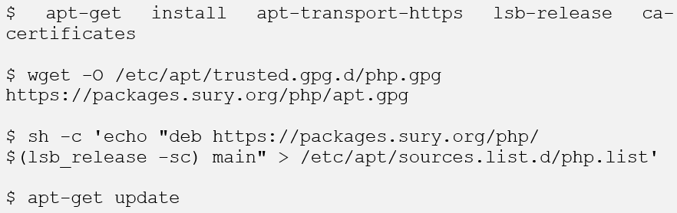

Figura 9. Prerrequisitos de php.

Para finalizar es necesario instalar los paquetes correspondientes a php, encontrados en la Figura 10:

*Figura 10.* Comando de instalación php 7.2

Comprobar la instalación ingresando “php -v”, el cual debe mostrar la versión de php con la que se esta trabajando.

Composer

Composer es un gestor de dependencias, es decir se encarga de manejar paquetes y librerías necesarias en cualquier proyecto desarrollado con el lengaje de programación PHP; surge con el propósito de solventar un problema que afecta a muchos desarrolladores sobre las librerías pertenecientes a terceros, por lo que se encarga de gestionar las versiones correctas para un buen funcionamiento.

Para su instalación es necesario ir a la terminar y ubicarse dentro del directorio raíz mediante el comando “cd ~”.

Composer será descargado en la ubicación de la terminal, al situarse en el directorio raíz se permitirá ejecutar los correspondientes comandos desde cualquier ubicación con la instalación a través del siguiente comando, ver Figura 11:

*Figura 11.* Comando de instalación composer.

Para ver si la instalación es correcta se debe ejecutar “composer” desde cualquier ubicación, el cual deberá mostrar como resultado la Figura 12.

*Figura 12.* Comandos composer.

Git

Es un programa para la gestión de versiones, por medio de git se pueden controlar todos los cambios realizados en un proyecto, archivo y documento, ya sean estos agregados, modificados o eliminados, fomenta el trabajo en equipo ya que permite unificar todos los cambios realizados y acorta el tiempo de actualización entre usuarios, también permite la descarga de proyectos alojados en su plataforma. Para su instalación se usa el siguiente comando, ver Figura 13:



*Figura 13.* Comando de instalación git.

Wkhtmltopdf

Es una herramienta diseñada para convertir páginas web en documentos con formado pdf, posee versiones para los sistemas operativos mas conocidos como lo son Linux, Windows y MacOS.

Su comando de instalación aparece en la Figura 14:



*Figura 14.* Comando de instalación herramienta pdf.

Con la instalación de estos programas se dan por finalizados los requisitos previos a la instalación del sistema, para proseguir con los restantes pasos.

Instalación de proyecto

El sistema informático se encuentra alojado en la plataforma github por lo que necesita ser descargado, se debe acceder a la página <https://github.com/aviary-developer/blissey>, es necesario identificar el código para clonar el repositorio, que se encuentra en la parte inferior derecha de la página, luego de encontrarlo se debe copiar y regresar a la terminal, ver Figura 15.

*Figura 15.* Página del repositorio en github.

El enlace está compuesto por la página más la extensión “.git”. También se debe considerar que la ubicación actual en consola es donde se descargará el repositorio por lo cual debe acceder a la ruta final donde se alojará el sistema; A continuación, en la Figura 16 se muestra el comando para clonar el repositorio,



*Figura 16.* Clonación de repositorio.

El siguiente paso consiste en dar permiso de lectura y escritura a la carpeta que almacena los archivos públicos (public) y a la carpeta que almacena las imágenes (storage), es necesario ubicarse dentro del proyecto y luego proceder a dar los permisos correspondientes. Ver Figura 17.

*Figura 17.* Permisos de lectura y escritura

Ahora en la misma ubicación ejecutar el comando para descargar las dependencias necesarias por medio de composer, ver Figura 18.



*Figura 18.* Actualización de dependencias

Una vez que se el proyecto ha sido descargado y actualizado se necesita configurar la conexión entre el sistema y la base de datos, para ello dentro de la carpeta principal “blissey” se crea un archivo “.env, el cual debe contener lo siguiente (ver Figura 19) :

Cabe recalcar que los valores de conexión tienden a cambiar según se haya configurado anteriormente el usuario y la contraseña.

*Figura 19.* Conexión a base de datos y otras configuraciones

Anteriormente se había creado una base de datos de nombre “blissey” que se encuentra vacía, ahora es necesario crear las tablas dentro de esta por medio del comando dado en la Figura 20.



*Figura 20.* Migración de tablas hacia la base de datos

Ahora el sistema está listo para utilizarse, solamente necesita acceder por medio del navegador y se mostrará el formulario inicial para el registro del primer usuario. Ver Figura 21.

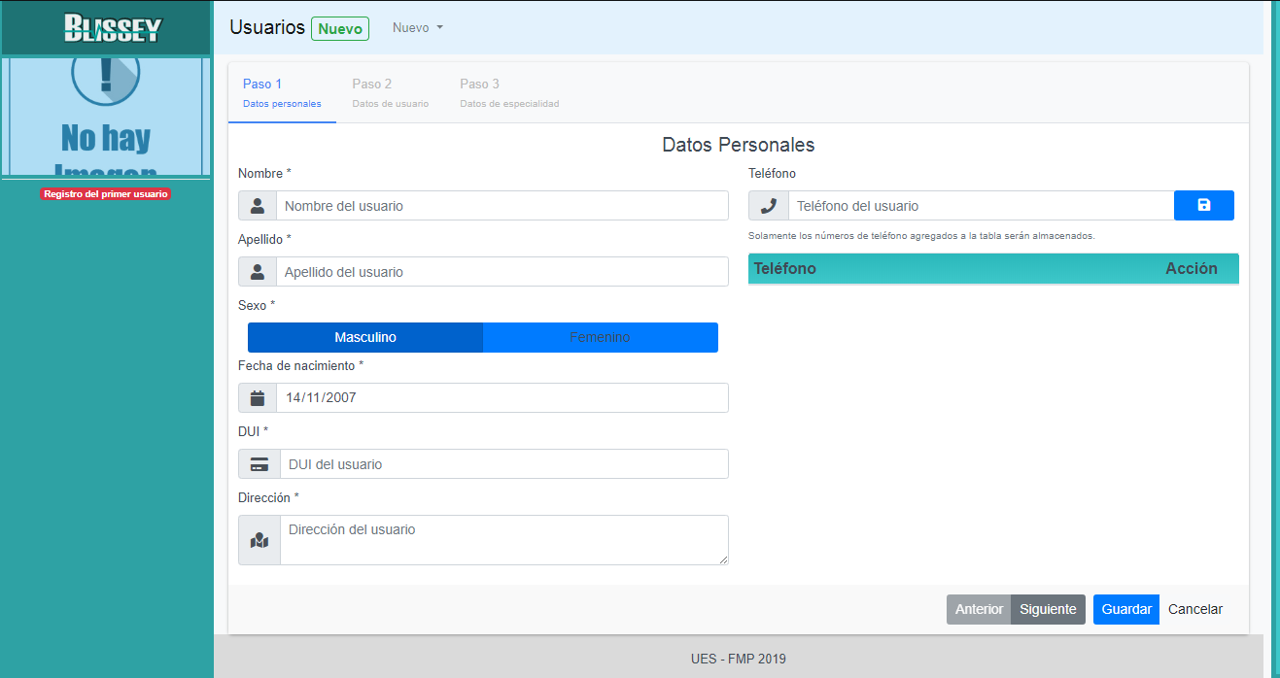

*Figura 21.* Pantalla inicial del sistema.